**附件：贵州省水利建设市场信用信息平台运行监督工作说明会**

**参会人员报名流程**

**一、登录报名系统**

1、登录贵州省水利工程协会网站（http://www.gzwea.com）,在网站首页点击“网上报名系统”。

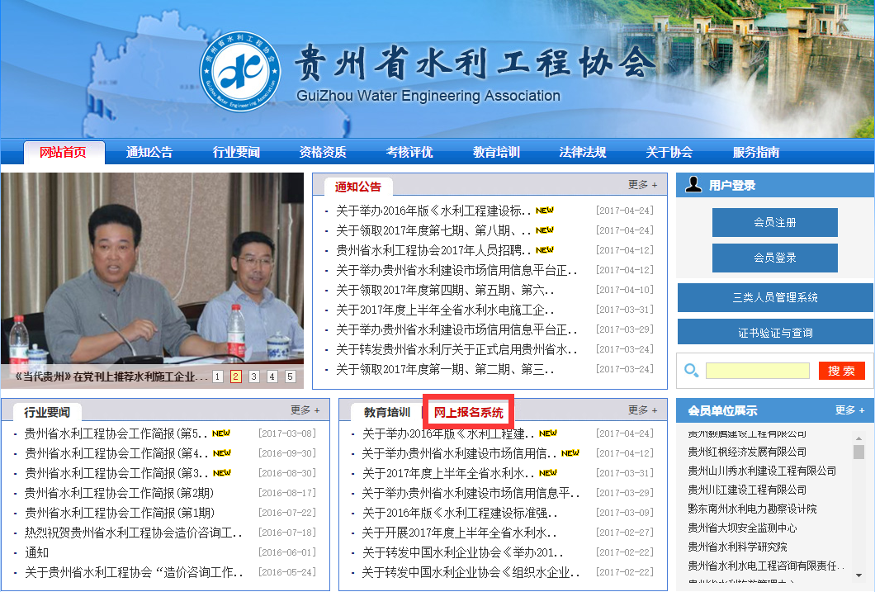

2、选择类别“信用信息平台监督工作说明会”，详细阅读报名通知。

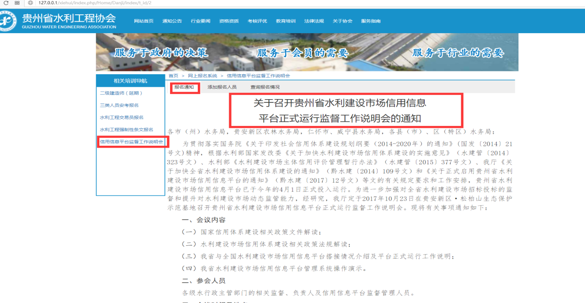

##### **二、添加报名人员**

##### 1、点击“添加报名人员”，填写单位全称，并逐一添加参会人员信息，若人员较多可以点击“添加”按钮增加报名人数，并选择参会时间，确认无误后点击“确定报名”。 图片11

1. 点击“查询报名情况”，输入单位名称查看报名人员情况，并打印参会人员报名表。



 